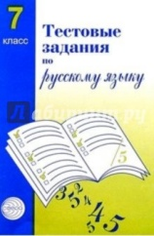
Рабочие тетради для 7 класса на 2017-2018 учебный год

Русский язык. Тестовые задания по русскому языку в 7 классе
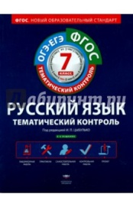
под редакцией А.Б. Малюшкина Русский язык.

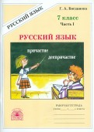
Русский язык. Тематический контроль: рабочая тетрадь: 7 класс
Под редакцией И.П. Цыбулько

Русский язык. Рабочая тетрадь в 2-х частях 7 класс под редакцией Г.А. Богдановой
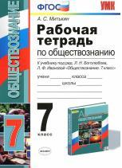
Издательство: «Генжер»

Обществознание
Рабочая тетрадь 7 класс к учебнику под редакцией Л.Н. Боголюбова
Автор: Митькин А.С.
Издательство: Экзамен

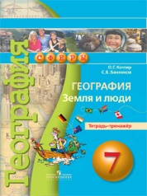
География УМК «Сферы», издательство: Просвещение
Тетрадь-тренажер 7 класс
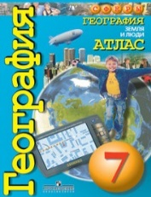
Авторы: Котляр О. Г., Банников С. В.
Атлас «География. Земля и люди». 7 класс
Авторы: Савельева Л. Е., Котляр О. Г., Григорьева М. А.
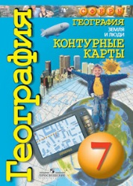
Контурные карты. «География.Земля и люди». 7 класс
Автор: Котляр О. Г.

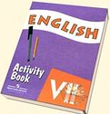

Английский язык. Activity book (рабочая тетрадь к учебнику английского языка
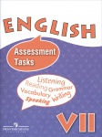
7 класс) авторы: О. В. Афанасьева, И. В. Михеева, М: Просвещение

Контрольные задания (Assessment tasks) к этому же УМК, 7 класс М: Просвещение
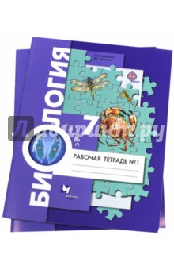

Биология. Рабочая тетрадь 7 класс
Автор: Суматохин С.В., Кучменко В.С.
Издательство: Вентана-Граф

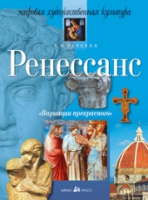
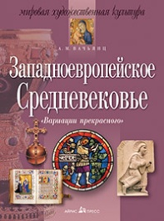
МХК. Серия: МХК Вариации прекрасного
«Ренессанс», «Средневековье»
Автор: Вачьянц А.М., Издательство: Айрис-Пресс

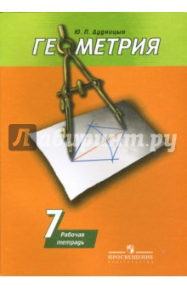
Математика. Рабочая тетрадь по геометрии 7 класс к учебнику А.В. Погорелова, Автор: Ю.П. Дудницына, М: Просвещение

